Уважаемые родители!
ПОМНИТЕ! ЖИЗНЬ И ЗДОРОВЬЕ ДЕТЕЙ - В ВАШИХ РУКАХ.
Наступило лето - прекрасная пора для детей, но вместе с тем, появилось больше забот и тревог за безопасность детей.
Чтобы избежать несчастных случаев с детьми, каждый обязан:
строго контролировать свободное время ребенка;
разрешать купание на водоемах только в присутствии взрослых и в специально отведенных для этого местах;
не позволять детям на велосипедах выезжать на проезжую часть дорог;
не позволять детям самостоятельно управлять авто - и мототранспортом;
довести до сведения своего ребенка правила пожарной безопасности, дорожного движения, поведения на природе (лес, парк, речка, улица);
овладеть навыками оказания первой медицинской помощи при несчастных случаях.
Не оставляйте детей без контроля и вы сможете избежать непредвиденных ситуаций.

Что нужно знать родителям про безопасность детей на воде
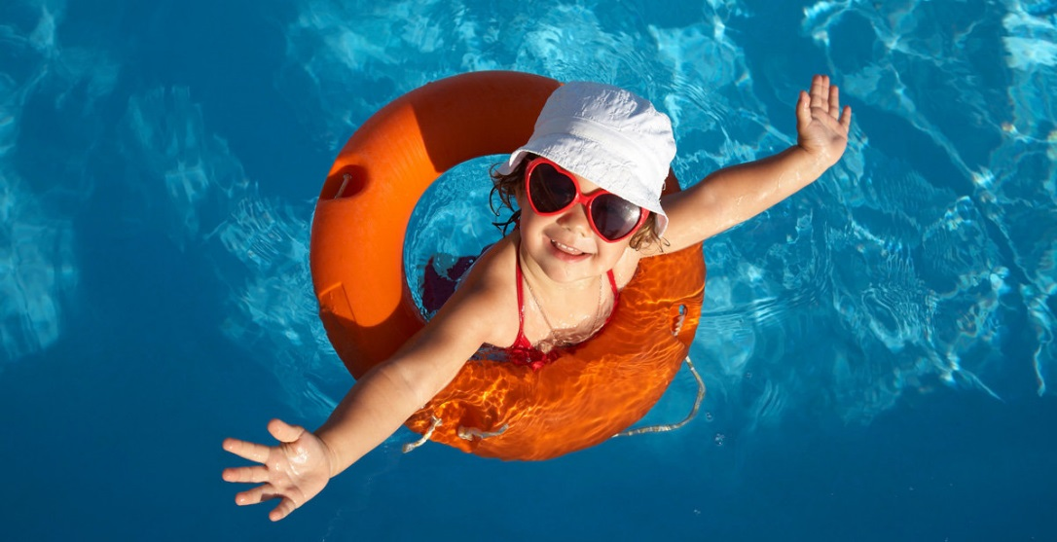

ШАГ 1 Объясните ребенку правила поведения на воде
Одно из главных летних развлечений – это купание и игры в воде. Дети обожают плавать и резвиться на речке, в озере, на море. И главная задача родителей – обеспечить им безопасность, чтобы игры не стали угрозой для жизни. Перед открытием купального сезона подготовьте своего ребенка к посещению водоемов. В первую очередь вне зависимости от возраста расскажите ребенку об основных правилах безопасности.
ВАЖНО! Во время объяснений правил безопасности убедитесь, что ребенок вас слушает. Не читайте нотаций, рассказывайте интересно. Вам необходимо донести важность информации до своего отпрыска.
Если возраст ребенка не превышает 12 лет, используйте вспомогательный материал:
- мультики («Мишка-Тишка: безопасность на воде», «Уроки тетушки совы: водоемы»);
- книжки («Лисенок и опасности на воде»; «Правила безопасности: на море»);
- познавательные передачи («Спокойной ночи, малыши: по все правилам вместе с Хрюшей», «Смешарики: азбука безопасности»).
Если же у вас подросток, то поговорите с ним на равных. В пубертатном возрасте дети, как правило, всегда идут наперекор родителям. Постарайтесь провести беседу так, чтобы не унизить ребенка и не выступить в роли учителя и надсмотрщика. Покажите, что вы считаете его достаточно взрослым, ответственным и сознательным для такого разговора.

ШАГ 2 Выберите водоем для купания
Если вашему ребенку предстоит отправиться на водоем, вы должны убедиться, что там действительно безопасно. Отдавайте предпочтение уже знакомым пляжам. Там, где вы купались всей семьей или где были ваши друзья. Если же ребенок хочет пойти на новую речку или озеро или, например, он едет с бабушкой на море, узнайте как можно больше о выбранном месте купания.
ШАГ 3 Убедитесь, что ребенок готов к посещению пляжа
Перед тем, как отправлять ребенка купаться, убедитесь, что он готов к этому. Во-первых, учитывайте физическую подготовку. Даже если вы знаете, что ребенок хорошо плавает, на открытие купального сезона лучше отправляться вдвоем. После долгого перерыва навык мог ослабнуть, так что лучше проконтролировать первый заплыв в этом году. Если же у вас нет возможности отправиться с ребенком на водоем, обязательно дайте ему с собой плавательный круг, нарукавники, надувной матрас или жилет. Выбирайте по собственному вкусу и возрасту ребенка.

ШАГ 4 Соберите ребенку необходимые вещи для безопасного купания
Когда вы рассказали ребенку о правилах поведения на воде и выбрали водоем для купания, переходите к сбору пляжной сумки. Многие родители кладут только полотенце и купальник. Такого скромного набора явно недостаточно для безопасного купания! Подойдите ответственно к сбору.

ШАГ 5 Отправьтесь с ребенком на пляж или найдите сопровождающего
Идеально, если вы сами или кто-то из ваших родственников отправится с ребенком купаться. Но если так не получается, найдите сопровождающего. Это может быть кто-то из ваших друзей (например, если они тоже едут со своими детьми купаться).
Итак, вы отправились на пляж или отправили сопровождающего.
ВАЖНО! Учитывайте характер вашего ребенка и степень послушания. Если самодисциплина не его сильное качество, не отпускайте его далеко от себя на глубину. Обязательно надевайте надувное средство безопасности.

ШАГ 6 Окажите ребенку помощь в случае ЧП
Даже при соблюдении всех вышеперечисленных рекомендаций может случиться ЧП. Вы должны знать, как оказать ребенку помощь. Существуют правила и рекомендации, которые помогут своевременно предотвратить последствия, защитить и спасти ребенка.

Помните, что жизнь и здоровье вашего ребенка находятся исключительно под вашей ответственностью.
Бдительность, вовлеченность, внимательность и своевременная помощь могут уберечь его от опасностей и сделать летний день на пляже по-настоящему счастливым и радостным.

Памятки для родителей о безопасности детей
Помните:
- на Вас лежит ответственность за жизнь и здоровье Ваших детей в период летних каникул!
Чтобы избежать непредвиденных ситуаций с детьми, убедительно просим Вас:
- строго контролировать свободное время Ваших детей. Не допускать нахождение их без сопровождения взрослых в вечернее и ночное время с 22.00 до 06.00 часов;
- разрешать купание на водоемах только в установленных местах и в вашем присутствии;
- когда ребенок в воде, не спускайте с него глаз, не отвлекайтесь – подчас минута может обернуться трагедией;
- обязательно объясните детям, что они не должны купаться в одиночку, а также нырять в незнакомом месте;
- взрослый, который присматривает за купающимися детьми, должен сам уметь плавать, оказывать первую помощь;
- не позволяйте детям на велосипедах выезжать на проезжую часть дороги;
- проявляйте осторожность и соблюдайте все требования безопасности, находясь с детьми на игровой или спортивной площадке, в поездке или во время отдыха на природе;
- не разрешайте детям самостоятельно управлять авто- и мототранспортом;
- доведите до сведения детей правила пожарной безопасности, поведения в природе (лес, парк, речка) и на улице!
- научите оказывать первую медицинскую помощь при несчастных случаях!
- контролируйте место пребывания детей;
- соблюдайте ПДД, правила пожарной безопасности, правила использовании газовых и электроприборов;
- особую осторожность проявляйте в лесу в связи с ККГЛ (клещи).
Помните!!!
Здоровье Вашего ребенка зависит от Вашего постоянного контроля, любви и заботы!!!
Берегите своих детей, не оставляйте их без присмотра!
